Барельеф философа Александра Зиновьева установили в Коммунарке
12.05.2025
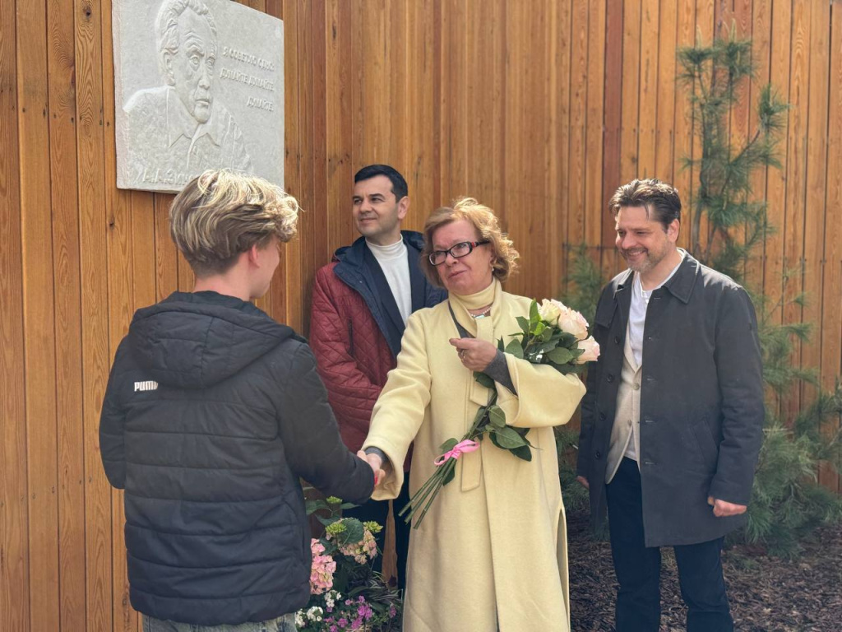

Барельеф отечественного философа и писателя Александра Зиновьева установили на площади корпуса «Диалектика» Школы №547 района Коммунарка. В церемонии открытия приняли участие руководство образовательного комплекса, педагоги, родители и ученики, а также вдова философа Ольга Зиновьева и представители Зиновьевского клуба.

«В Школе №547 философия как система наук встроена в наименования и архитектуру самих школьных зданий. Теперь мы – единственная школа, площадь которой украшает барельеф выдающегося русского философа и писателя Александра Зиновьева. С этого момента место встречи и открытого диалога школы и сообщества будет находиться под внимательным взором Александра Александровича», – отметил директор школы №547 Павел Карпов.

Барельеф выполнен руками преподавателя школы, скульптора и художника Павла Гуляева при поддержке ученического совета учреждения. Открытие приурочили к 80-летию Победы в Великой Отечественной войне, ведь Александр Зиновьев воевал летчиком в составе 110-го гвардейского штурмового авиационного полка.

В работе – еще один барельеф, посвященный Иммануилу Канту. Объект украсит фасад фотозоны на площади «Диалектики».

Адрес страницы: http://kommynarka.mos.ru/presscenter/news/detail/12960602.html
Управа района Коммунарка города Москвы

